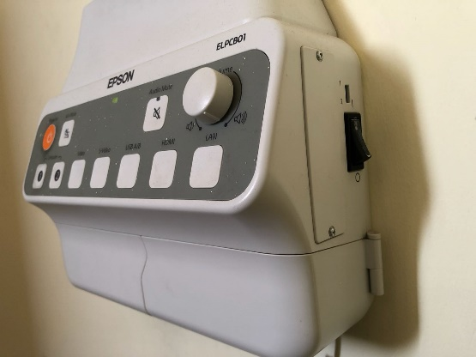
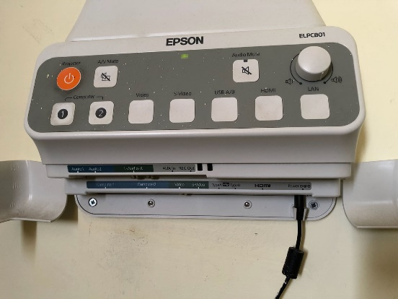

5

6

4

3
2
1

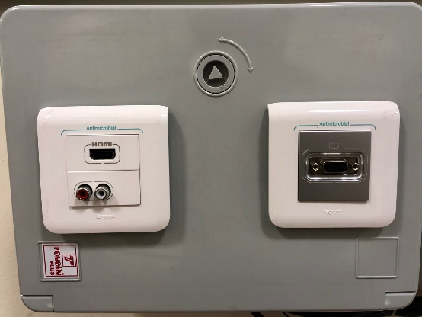
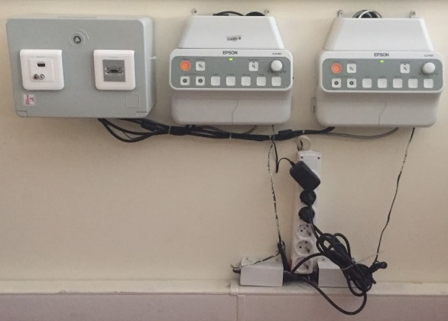

8

7

10

9

11

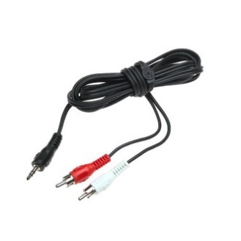
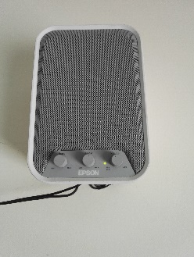

13

12

- Projeksiyon cihazı açma/kapama butonu
- Projeksiyon cihazı VGA seçim butonu
- Projeksiyon cihazı HDMI seçim butonu
- Kontrol paneli güç ışığı 9. HDMI soketi
- Kontrol paneli ses butonu 10. RCA ses soketi
- Kontrol paneli güç butonu 11. VGA soketi
- HDMI çoklayıcı güç adaptörü 12. Hoparlör
- Kontrol panelleri güç kablosu 13. Ses kablosu
Projeksiyon cihazı kontrol panellerinin (8) numaralı güç kablolarının ups prizine takılı olması, (7) numaralı HDMI çoklayıcı güç adaptörü kablosunun ups prizine takılı olması, (6) numaralı güç butonunun açık olması, (4) numaralı güç ışığının yanıyor olması gerekmektedir, kontrol edilir. Projeksiyon cihazı (1) numaralı butona basılarak açılır. Laptop bilgisayar açılır. Laptop bilgisayar ekran görüntüsünü duvara yansıtmak için uygun görüntü kablosu pano üzerindeki (11) numaralı VGA ya da (9) numaralı HDMI soketine takılır. Görüntü kablosunun diğer ucu Laptop bilgisayarın VGA ya da HDMI soketine takılır. VGA soketi kullanıldıysa (2) numaralı butona, HDMI soketi kullanıldıysa (3) numaralı butona basılır. Görüntü otomatik olarak perdeye yansımaz ise Windows+P () tuşlarına birlikte basılır, çıkan menüden yinele “Dublicate” seçilir. Ses sistemi kullanılacak ise (12) numaralı hoparlörün güç ışığının yanıyor ve ses butonunun açık olması gerekmektedir. (13) numaralı ses kablosunun RCA ucu (10) numaralı RCA ses soketine diğer ucu bilgisayar ses soketine takılır.

